خطة درس رياضيات (דגם הוראה במתמטיקה)

موضوع الدرس: عائلة القطوع المكافئة ذات الشكل 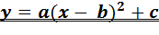

خصائص الدرس | وصف التطبيق | غلاف منهجي وتعليمي للدرس | سير الدرس | فعاليات مكملة للعمل الذاتي للطلاب

خصائص الدرس:
الصف: التاسع في مدرسة المخلص في الناصرة
الموضوع بحسب المنهاج الدراسي: عائلة القطوع المكافئة ذات الشكل y=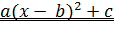
مهارات من المنهاج الدراسي:
- إدراك المفاهيم الرياضية والتعرف عليها
- تطوير مهارات التفكير الرياضية
- منع التلاميذ من الشعور بالفشل، وتقريب الموضوع منهم.

مهارات التعلم (من بين مهارات القرن أل 21):
- حل مسائل تتطلب مهارات تفكير عالية (تحليل، استنتاج، تفكير)
- القدرة على التفكير الناقد وحل المشاكل

استعمال التطبيق: geogebra (برنامج رسم الأشكال الهندسية)

كتابة: المعلمة رينا بشارات وروان عنبوسي
المراجعة العلمية، الملاحظات والتوضيحات: د. نمر بياعة
تاريخ الإعداد والكتابة: 23/4/2012

خصائص الدرس | وصف التطبيق | غلاف منهجي وتعليمي للدرس | سير الدرس | فعاليات مكملة للعمل الذاتي للطلاب

وصف التطبيق:

برنامج الجيوجابرا هو برنامج أبلتات يوفر رؤية تمثيلات جبرية وهندسية لمفاهيم رياضية بشكل ديناميكي، حيث يوضح للتلميذ التغيير الحاصل لتصرف الدالة التربيعية؛ مثلا عندما نغير بارامتراتها كيف سيتغير الرسم البياني تبعا لذلك، فهي برمجية رياضيات فعالة تختص في الجبر والهندسة والحساب، وباستخدام هذه البرمجية يمكن رسم النقاط، المستقيمات، المتجهات وغيرها ويمكن إدخال معادلات المستقيمات والاقترانات وإحداثياتها، وإيجاد المشتقات والتكاملات للأقترانات ويمكن تقديم أوامر للجذور.
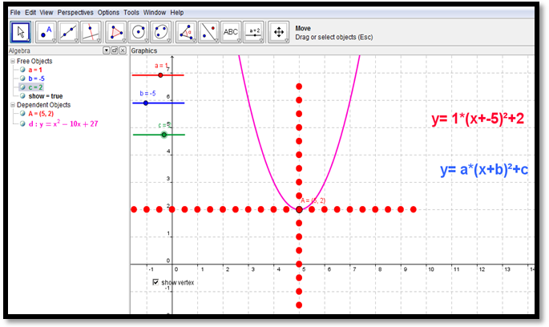
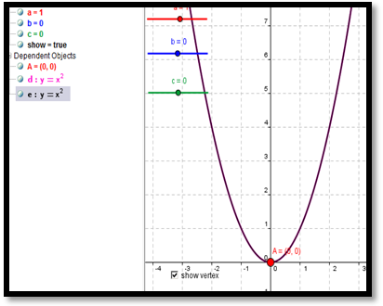
البرمجية عبارة عن مجموعة من الأدوات التي تساهم في إكساب الطالب المهارات الرياضيّة، حيث تشمل كافة المعينات اللازمة لجعل عملية التعلّم سهلة وشيقة حيث يبني الطالب معرفته باستمرار على تعلمه السابق.
ارتباط لموقع البرنامج : http://www.geogebra.org/cms/

خصائص الدرس | وصف التطبيق | غلاف منهجي وتعليمي للدرس | سير الدرس | فعاليات مكملة للعمل الذاتي للطلاب

غلاف منهجي وتعليمي للدرس:

أسس رياضية مركزية في الدرس:
- تؤثر معاملات المعادلة التربيعية a,b,c على تصرف الدالة وعلى رسمها البياني.
- المعامل a يؤثر على سعة الدالة.
- المعامل b يؤثر على إحداثيات نقطة الرأس للدالة.
- المعامل c يؤثر على تقاطع الدالة مع محور y.

أهداف الدرس:
- أن يدرك التلميذ وظيفة كل من معاملات الدالة التربيعية.
- أن يكتشف التلميذ العلاقة بين نقطة الرأس للدالة التربيعية ومحور التماثل.
- أن يدرك التلميذ مفهوم كيفية رسم الدالة التربيعية وفقا للمعاملات a,b,c.
- أن يجد التلميذ معادلة الدالة التربيعية وفقا لرسمها البياني.

معرفة وخلفية مسبقة :
- يعرف التلميذ كيفية رسم دالة تربيعية بناء على معادلتها.
- يميز التمليذ بين معاملات الدالة التربيعية a,b,c.

يندرج الدرس في التسلسل التعليمي التالي:
الرسم البياني للدالة y= | عائلة القطوع المكافئة ذات الشكل y= | عائلة القطوع المكافئة ذات الشكل y= | عائلة القطوع المكافئة ذات الشكل y= | الرسم البياني للدالة y= | عائلة القطوع المكافئة ذات الشكل y=

الوقت المخصص للدرس: 45 دقيقة (درس)

أدوات للدرس:
العاكس، الحاسوب المركزي، عروض محوسبة خلال الدرس عن طريق برنامج مولد العروض "PPT"، مهام محوسبة، برنامج geogebra ، مقاطع فيديو مختلفة، ورقة عمل تقييمية، اللوح.

مهارات التدريس أثناء استعمال التطبيق:
من خلال العمل على برنامج geogebra ، يستطيع التلميذ أن يفهم ويرى في نفس الوقت كيف تتصرف الدالة، في البداية عندما تكون بدون إزاحة أفقية أو عمودية، فالطالب بنفس الوقت يستكشف ويجرب بنفسه حيث يعطيه ذلك فرصة لأن يفهم الموضوع بشكل أعمق وأوسع، حيث يقتنع بما يتعلم وبما يراه، كما أن الأداة من الممكن استخدامها في عدة مواضيع في الرياضيات والتي تسهل على الطالب والمعلم الرسم والتوضيح، حيث يتم توضيح مفهوم المتغيرات وكيفية تصرف الدالة التربيعية تبعا للبارامترات a,b,c.

المصادر:
- كتاب تدريس: יקואל, ג., מתמטיקה לכיתה ט חלק א, משבצת, 2010.
- موقع كتاب משבצת: http://www.mishbetzet.co.il/?id=117.
- موقع התאמת מערכת החינוך למאה ה-21.
- موقع: תכנית הלימודים החדשה לכיתות ז, ח, ט.

خصائص الدرس | وصف التطبيق | غلاف منهجي وتعليمي للدرس | سير الدرس | فعاليات مكملة للعمل الذاتي للطلاب

سير الدرس

 | فعاليات التعلم | نقاط لاهتمام المعلم
الافتتاحية:  مرحلة عرض / فهم الأسس الهامة التي ستظهر في المهمة المركزية للدرس والتي ستعرض فيما بعد | أقوم بعرض محوسب يبدأ بمقطع فيديو قصير، حيث تعرض دوال تربيعية مختلفة من الصورة ، بحيث يكون على التمليذ معرفة تأثير معاملات الدالة على الرسم البياني، بحيث يتم طرح أسئلة مختلفة منها:  - كيف تم تحديد نقطة تقاطع الدالة التربيعية مع محور x؟  - كيف تم تحديد نقطة تقاطع الدالة التربيعية مع محور y؟  حيث سيرى التلاميذ التغيير الحاصل على الرسم البياني للدالة التربيعية من خلال أبلتات في الجيوجابرا ومقطع الفيديو. | التركيز على أن يقوم المعلم بأخذ إجابات من الطلاب عن تأثير معاملات الدالة التربيعية بناء على رؤية مقاطع الفيديو.  من الممكن تجهيز الدرس مسبقا من خلال اداة الجيوجابرا من خلال الفيديو، حيث يتم ذلك عن طريق تسجيل مقاطع فيديو معدة مسبقا.
الاستدراج:  مرحلة عرض المهمة المركزية للدرس ومرحلة التعامل الذاتي للطلاب | سيكون عمل التلاميذ شخصياً لكنه بشكل جماعي (أي يقوم التلميذ باستخدام الحاسوب المركزي أمام باقي التلاميذ) وذلك باستخدام برنامج geogebra الموجود على الحاسوب الرئيسي في غرفة الصف، حيث سأعرض مهمة في كل مرة يقوم احد التلاميذ بأتباع التعليمات في البرنامج التي سأطلبها منه، ونرى معا، ماذا يحصل في الرسم البياني للدالة التربيعية جراء وضع او تغيير احد معاملات الدالة التربيعية a,b,c، بحيث سنتعرف على وظيفة كل متغير بالتدريج، حتى نخلص في النهاية بالحصول على المعادلة التربيعية من الصورة  y = 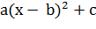 ووظيفة كل معامل فيها.  هنا سيرى الطلاب ويفهم بشكل أوضح ماذا يحصل في الدالة التربيعية، حيث يفهم التلميذ بشكل أوضح، ويقتنع بما يراه على الشاشة.  - ماذا يمثل محور التماثل العامودي في المعادلة التربيعية؟  - ما العلاقة بين محاور التماثل ونقطة الرأس؟  حيث سأقوم خلال الدرس بعرض اسئلة متنوعة من خلال عرض محوسب (מצגת) | كلما تقدم الطلاب في الموضوع، أعطهم ملاحظات ونقاط هامة، ولخص ما توصلتم إليه معا، من خلال مقاطع فيديو جاهزة بما توصلت اليه وقمتم به.
الإجمال:  مرحلة تجميع الأفكار للفكرة المركزية | أقوم بمناقشة الطلاب بما تعلموه خلال الدرس من خلال طرح عدة نقاط هامة عما تعلموه:  ما هو تأثير كل من معاملات الدالة التربيعية a,b,c على الرسم البياني للدالة التربيعية؟  - ماذا يمثل محور التماثل الأفقي في المعادلة التربيعية؟  - ماذا يمثل محور التماثل العامودي في المعادلة التربيعية؟  - ما العلاقة بين محاور التماثل ونقطة الرأس؟  - نقوم بأجمال الموضوع من خلال google Docs، بحيث يكتب كل تلميذ اجمال للدرس بكلماته | خلال الإجمال استخدم الأداة في شرح ما تعلموه عن طريق مقاطع فيديو محضرة مسبقا كأجمال عن ما تعلموه في الدرس عن الموضوع والتي توضح ما تعلموه من خلال الأداة.  او اعط التلميذ فرصة لأجمال الدرس بنفسه، من خلال برامج متنوعة مثل google Docs، WiKi.
التقييم:  فعاليات مكملة للعمل الذاتي للطلاب | حل ورقة عمل كتقييم لما تعلمه الطلاب خلال الدرس.

